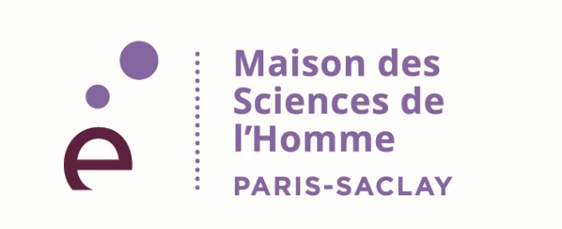

DOSSIER DE RÉPONSE À L’APPEL ÉDITION ET TRADUCTION SCIENTIFIQUES 2021
DE LA MAISON DES SCIENCES DE L’HOMME PARIS-SACLAY
Sont éligibles les demandes financières pour un montant maximal de 3 000 €. La MSH Paris Saclay peut apporter un soutien financier à votre projet éditorial en français ou en langue étrangère (anglais, espagnol, allemand, portugais ou italien). Il peut s’agir de traduction ou de révision linguistique (language editing).

PARTIE A : RENSEIGNEMENTS ADMINISTRATIFS

RESPONSABLES SCIENTIFIQUES :

Responsable scientifique n° 1 :

Nom, prénom :
Date de naissance :
Statut :
Intitulé de l’équipe ou du laboratoire de rattachement :
Adresse :
Téléphone :
Mêle :
Discipline :

Responsable scientifique n° 2 :

Nom, prénom :
Date de naissance :
Statut :
Intitulé de l’équipe ou du laboratoire de rattachement :
Adresse :
Téléphone :
Mel :
Discipline :

PARTIE B – OBJECTIF DE LA TRADUCTION ET DIFFUSION

Préciser l’objectif de votre demande d’édition/traduction, les projets de publication et/ou diffusion de votre article et la (ou les) revue(s) concernée(s) :

Préciser, si elle est prévue, la possibilité de mutualisations par le moyen de plateformes de diffusion « open édition » :

Pour la traduction : Article(s) concerné(s) :

Titre :

Sommaire de l’article :

Auteur(s) de l’article :

Pour l’édition : Merci de détailler la demande.

Merci de joindre le texte complet de l’article à éditer ou à traduire en annexe de votre demande.

PARTIE C : MOYENS DEMANDÉS Le montant de l’aide ne peut excéder 3 000 €
Il est fortement conseillé de consulter le guide des porteurs de projets avant de définir le soutien et les moyens demandés.

Merci de joindre un ou plusieurs devis de prestataires de service et le cas échéant, préciser les autres sources de financement :

PARTIE D : VALIDATION PAR LE RESPONSABLE DU PROJET

Signatures des responsables : Date :

Merci de faire parvenir votre dossier au plus tard le 15/01/2021

à l’adresse suivante : aap@msh-paris-saclay.fr

Un accusé de réception sera transmis dans les 72 heures après la date-limite du retour des dossiers. Passé ce délai, si vous n’avez reçu aucun accusé/réception, veuillez contacter au plus vite Yara Hodroj, Secrétaire générale de la MSH Paris-Saclay : yara.hodroj@ens-paris-saclay.fr
Les dossiers incomplets/hors délais ne seront pas pris en compte.

